Классный час:
« В чем секрет здоровья?»
Муниципальное казенное специальное (коррекционное) образовательное учреждение для обучающихся, воспитанников с ограниченными возможностями здоровья «Специальная (коррекционная) общеобразовательная школа-интернат № 6 VIII вида» г. Гурьевска Кемеровской области

« В чем секрет здоровья?»
Классный час

Автор-разработчик:
Пьянзина Татьяна Геннадьевна,
воспитатель 8 б класса

МС(К)ОУ «С(К)О школа-интернат
№ 6 VIII вида» г. Гурьевска
Кемеровской области

Гурьевск
Цели:
- Уточнить представления детей о понятии «здоровый образ жизни».
- Формировать ответственное отношение к своему здоровью и здоровью окружающих.
Оборудование:
- Плакат «Здоровье и его составляющие».
- Плакат «Цветок здоровья».
- Плакат «Пожелания».
- Таблица: «Плохие и хорошие привычки» +карточки
Словарные слова:
Здоровье - это ценность, связанная с состоянием организма, отсутствие болезни.
Окружающая среда – это всё то, что нас окружает.
Ход занятия:
- Организационный момент.
- Актуализация знаний.
- Сообщение темы.
- Изучение нового материала.
- Первичное закрепление.
- Итог

Игра «ПОЖЕЛАНИЯ».
- Ребята, перед вами плакат, в котором собраны различные пожелания. Посмотрите внимательно и выберите одно пожелание для своего друга.
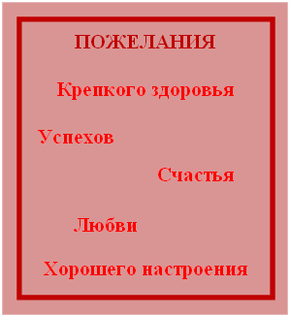

- Чаще всего вы желали крепкого здоровья. Почему? (Ответы детей).
- Сегодня мы поговорим с вами о здоровье, вернее, о том, что надо делать для того, чтобы оно как можно дольше оставалось крепким.
Тема сегодняшнего классного часа: « В чем секрет здоровья?»

- Обратите внимание на плакат «Цветок здоровья».
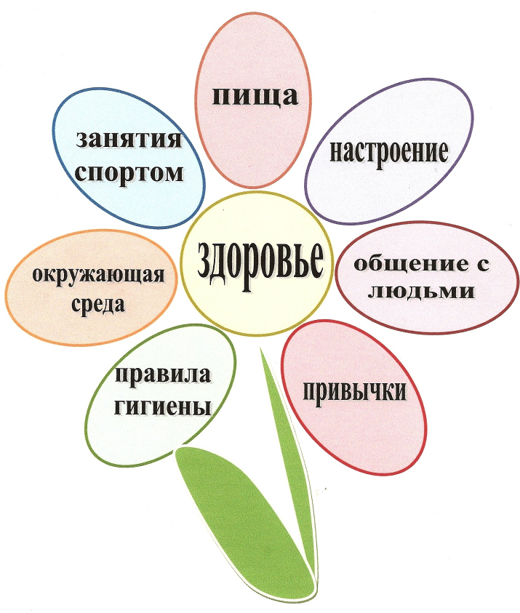

- Давайте посмотрим, что может влиять на наше здоровье. Дети прочитывают надписи на лепестках.
- Кто знает, что такое окружающая среда? (Ответы детей).
- Давайте посмотрим в словарь и дадим правильное определение.
- Скажите, как может окружающая среда влиять на здоровье?
- Почему нужно заботиться о ее чистоте? (Ответы детей).
- Может ли пища влиять на здоровье? (Ответы детей)
- Какую пищу можно назвать полезной?
- Как вы думаете, зависит от настроения наше здоровье? Приведите пример. (Ответы детей)
-Общение между людьми может влиять на наше здоровье? (Ответы детей)
-Давайте убедимся в правильности ваших ответов. (Дети разыгрывают ситуацию). Чтобы не попадать в подобные ситуации, надо научиться себя сдерживать.
- Может ли этот случай повлиять на здоровье детей? (Ответы детей).
- Почему?
- Сейчас мы выполним одно упражнение, которое поможет вам сдержать себя.
Тренинг. Сделайте глубокий вдох через рот и медленно выдохните через нос. Повторить несколько раз. А ещё можно про себя посчитать от одного до десяти и от десяти до одного. Попробуем выполнить эти упражнения.

- Обратите внимание на доску. Перед вами два столбика «Привычки хорошие и плохие». У каждого из вас на столе лежат карточки. Ваша задача прикрепить карточку с названием привычки в нужный столбик.
Спать с открытой форточкой;
- Умываться;
- Сутулиться;
- Курить;
- Грызть ногти;
- Делать зарядку;
- Читать лёжа;
- Конфликтовать;
- Чистить зубы;
- Следить за волосами;
- Пить пиво;
- Не мыть руки;
- Заниматься спортом;
- Вовремя питаться;
- Долго смотреть телевизор
- Ухаживать за кожей лица;
- Следить за ногтями;
- Объясните, как привычки влияют на здоровье человека? (Ответы детей).

Воспитатель: ИГРА «ГИГИЕНА». Перед вами карточки с заданием.
Проведите стрелки так, чтобы получился правильный ответ:

Мыло
Зубная щетка
Зубная паста
Могут пользоваться все члены семьи

Только личное
Носовой платок
Расческа
Шампунь
Полотенце
Гигиеническая помада
Пилочка для ногтей
Мочалка
Гель для душа

- Почему это предметы вы отнесли только к личным? (Ответы детей).
- Как вы думаете, зависит ли наше здоровье от питания?
Приведите примеры. (Ответы детей).

Воспитатель: Приносят ли занятия физкультурой и спортом пользу нашему здоровью? Докажите. (Примеры детей). А какими видами спорта занимаетесь вы?
Физкультпауза:
“По порядку стройтесь в ряд! На зарядку все подряд! Мы растём смелыми, на солнце загорелыми. Ноги наши быстрые, метки наши выстрелы. Крепки на мускулы, и глаза не тусклые. Попорядку стройся в ряд! На зарядку - все подряд!”
- И.п. – о.с. 1-8 – 8 шагов на месте на носках, на шаг левой – пальцы в кулаки, на шаг правой – пальцы разогнуть.
- 1 – руки вверх, пальцы развести – вдох; 2 – руки вперёд, пальцы соединить – выдох; 3 – руки на пояс – вдох; 4 – наклон головы вперёд – выдох; 5 – наклон головы назад – вдох; 6 – наклон головы влево – выдох; 7 – наклон головы вправо – вдох; 8 – о.с. – выдох.
- 1 – присед, хлопок в ладоши перед собой; 2 – встать, хлопок в ладоши над головой (повторить 4 раза).
- 1-4 – 4 шага на месте; 5-8 – имитация стрельбы из винтовки стоя.
- 1-2 – руки к плечам; 3-4 – руки в стороны; 5-8 – кисти к глазам, пальцы согнуть (смотреть в бинокль).
- 1-8 – 8 шагов на месте на носках.

- Скажите, когда вы болеете, что вы чувствуете, что вам хочется делать? (ответы детей)
Значит, здоровье – это ценность. Его надо беречь. Так что же следует делать для того, чтобы здоровье оставалось крепким? (Ответы детей)
- Следует больше бывать на природе,
- есть здоровую пищу,
- не портить настроение ни себе ни другим,
- общаться с товарищами, не ссориться,
- избавляться от вредных привычек,
- соблюдать правила гигиены,
- заниматься физкультурой и спортом.

- И поэтому, чтобы быть здоровым, следует ответственно относиться к своему здоровью и здоровью окружающих.
- А теперь, продолжите фразу: «Чтобы быть здоровым, я буду …
(ответы детей)
- А в заключении я вам прочту стихотворение:

В чем секрет счастья?
Свой организм нужно знать и любить,
Чтобы в согласье и мире с ним жить,
Чтобы для счастья дорогу открыть,
Нужно здоровье свое сохранить.
Каждую клеточку нужно понять,
День свой с зарядки пораньше начать,
Чтоб твое тело служило тебе
Дома и в школе, в игре и труде.
Спорт, гигиена, еда, настроение –
Все для здоровья имеет значенье.
Дня распорядок, советы врачей,
Отдых в компании лучших друзей.
Что ж, остается одно пожелать:
Правила эти всегда выполнять.
И про тебя будут все говорить:
Он научился здоровье хранить!

- А ещё на память о сегодняшнем занятии я хочу подарить вам «Цветок здоровья».
-Будьте здоровы!

Литература:

Зайцев Г.К. Твои первые уроки здоровья. – СПб., 1995.
Зайцев Г.К. Зайцев А.Г. Твое здоровье: укрепление организма. – Спб., 1998.
Лаптев А.К. Тайны пирамиды здоровья. Спб., 1998.
Латохина Л.И. Творим здоровье души и тела. – Спб., 1998.

